〈発行〉国公労連
info@kokko.or.jp
2011年6月2日《No.2563》
国公労連速報

交渉団と一体となって総務大臣を追及
＝ 6･2総務省前座り込み行動 雨の中を終日奮闘 ＝

鈴木副大臣と内山政務官が辞意を表明し、午後にも内閣不信任決議案が国会に提出される政局の中、総務省前座り込み行動の2日目をとりくみました。終日雨で肌寒い一日となりましたが延400人が参加し、10時半から大臣交渉に臨んだ交渉団と一体となって政府を追及しました。

スタート行動霞が関の労働者に国公労連の主張とたたかう姿勢をアピール
霞が関の通勤者が行き交う8時30分から、2日目の総務省前座り込み行動をスタートしました。主催者あいさつに立った自治労連・野村委員長は、「この間の交渉の中でまともな回答をいっさいしない政府。内閣不信任案が午後にも提出される本日、10時半から交渉に応じることとした。本来であれば、不信任案が否決されてから交渉の打診をすべき。まさにアリバイづくりだ。交渉ではこうした政府の姿勢を厳しく追及する。最後までたたかおう」と奮闘を呼びかけました。つづいて連帯のあいさつに立った全国食健連・坂口事務局長は「大震災被災者の気持ちに沿おうとしない菅内閣。一方で不信任案を提出し権力争いに興じる政治家たち。TPP参加など新自由主義的構造改革を急がせる財界の意に沿った復興が進められようとしている。消費税増税・社会保障改悪とセットで進められる公務員賃下げは、庶民を苦しめるとんでもない提案。連帯して被災者・国民本位の復興を進めよう」と訴えました。

交渉団がんばれ
10時30分からの交渉に先立ち、座り込み行動参加者が一体となって交渉団を励ましました。国公労連・宮垣委員長は「この間5回の交渉では合理的で納得のいく説明がまったくない。13時には内閣不信任案が提出される。副大臣、政務官が辞任を表明し交渉には出ないとのこと。アリバイづくりの交渉など認めない。職場のみんなの気持ちを政府にぶつける」、全教・北村委員長は「全国から続々と署名が集まってきている。この間の交渉で、政府からは何ら納得のいく説明がない。最後の最後まで交渉を要求し続ける。公務3単産の共同を重視して奮闘する」、自治労連・野村委員長は「今回の交渉で幕引きさせない。職場のみんなの思いでもある。多くの住民・国民の願いでもある。法治国家のもと、法を乗り越えるような政治主導などありえない。最後まで奮闘する」と決意を述べました。

連帯のあいさつが続々と
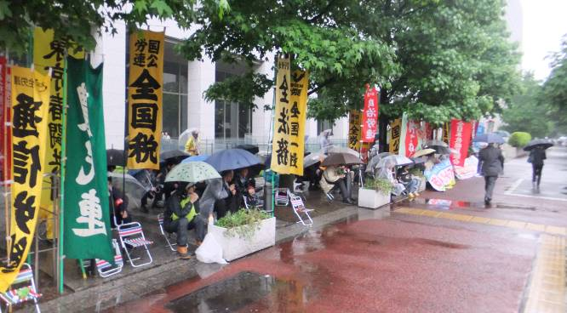
交渉団を送り出した後、リレートークと官民問わず全国から寄せられた連帯・激励メッセージの紹介を軸に座り込み行動を続け、総務省に向けてのシュプレヒコールで交渉団の奮闘を盛りたてました。また、さまざまな団体の方が雨の中を激励に駆けつけてくれました。原水協・安井事務局長は「大震災から間もなく3カ月、今も10万人以上が避難生活。公務員の皆さんは全体の奉仕者として奮闘している。賃下げの強要は許されない。皆さんの主張に同感する。復興財源は軍事費や大企業減税、内部留保をまず活用すべき。連帯して攻撃を打ち破ろう」、特殊法人労連・篠原事務局次長は「独立行政法人は労働三権があるが、賃金などは結局のところ国家公務員見合い。公務員賃金がカットされれば、数カ月後には同じ攻撃がくる。民間で賃下げするには合理的理由が必要だし調整にも時間をかける。政府の姿勢は不当。公務を担う労働者への攻撃をはねかえそう」、農民連・上山代表は「原発事故への政府・東電への対応は政治の有様を象徴している。復興が進んでいないのに内閣不信任決議案を提出し、復興財源を口実に公務員賃下げを強行する。ルール・国民無視の暴挙は許さない。ともにがんばろう」と述べました。

昼休み要求行動政府の不当な回答に怒りわき起こる
12時15分からの要求行動では、主催者あいさつで全教・北村委員長が本日の交渉の状況（国公連速報№2562参照）を報告。参加者からは、賃下げ強行の回答を示した政府に対し怒りがわき起こりました。つづく連帯あいさつでは、全労連・小田川事務局長が「10％の根拠を示さず、一方の組合とその率を下げることで合意しているなど、賃下げ強要にかかるこの間の政府提案・説明には数々の問題がある。労働基本権回復をめぐっても、政府は労使交渉で自由に賃金の上げ下げを決定できるというが、生計費や情勢適応原則が新たな法に明記される。また、新しい労使関係自体が憲法27条や民間労働法制と比して制限が加えられている。全労連もともにたたかう」と述べ、航空労組連・近村議長は「今回の賃下げ問題の根底には、JALの不当解雇や一方的賃下げと同じく、国民の安心・安全をないがしろにする政府・財界の姿勢がある。たたかう相手は私たちと同じ。一緒に奮闘しよう」と呼びかけました。郵産労・今井副委員長は「郵政グループは5社連結で4千億円余りの経常利益を出したのに一時金1.3カ月カットを提案。連合側の労組は早々と合意したが、郵産労は中労委に申し立ててたたかっている。一時金カット額は日通の合併で生じた郵便事業の赤字額に相当する。まさに経営責任を労働者に押し付けている。国家公務員への賃下げ強要も同じで構造改革路線が根にある。熱く連帯しともに最後までたたかおう」、農民連（福島）・三浦さんは「原発被害の賠償はもとどおり住めるようにと求めてきたが、避難所ではあきらめムードが漂いはじめている。あきらめさせる策動はいたるところで仕掛けられている。あきらめてはいけない。連帯してがんばろう」と訴えました。
全労連公務部会・鈴木事務局次長（自治労連）からの闘争報告につづき、決意表明に立った全労働・森﨑委員長は「今回の賃下げ提案が受け入れがたいことを改めて訴える。いくらにするのかよりも先にどのように決めるのかがあるべき。これまで政府は人勧尊重を言い続けてきたが今回の提案は人勧制度を無視したもの。被災地以外から救援に行っている自衛隊は手当で補てんする一方で、被災者でありながら奮闘している国公労働者は賃下げするという。真逆ではないか。労働契約法の趣旨も鑑みて対応するのが法治国家における政府・政治の在り様だ。このたたかいは労働者の賃金の在り方を問う契機にもなる。ともにがんばろう」と訴えました。自治労連（千葉県本部）・長平委員長は「被災地ではスーツ姿のゼネコン社員を目にする。住民本位の復興の在り方が問われている。千葉では5月31日に駅頭宣伝をとりくんだ。大規模公共事業を見直して被災地の生活関連公共事業へ転換し雇用確保をと訴えたら、行きかう市民から賛同の声があがった。ともに全力でたたかう」、全教（長野県高教組）・坪井副委員長は「賃金カット攻撃に断固反対。長野でも駅頭宣伝をしたが、ビラの受取具合から見て「賃下げ当たり前」という空気はそれほど強くないと感じた。私は国公労働者ではないが、この問題がすべての労働者に波及する大攻撃になることがわかっている。中小企業の経営悪化や不安定雇用・低賃金は公務員のせいではない。敵を間違えてはいけない。最後までたたかおう」と呼びかけました。

最後までたたかうぞ
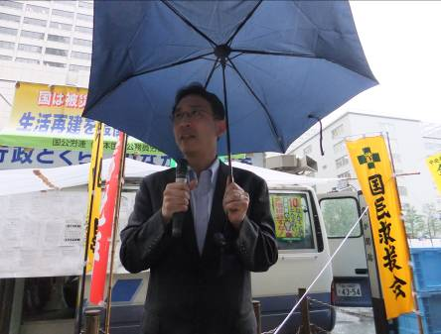
午後の座り込み行動では、総務省向かいの東京地裁で裁判をたたかう航空労組連のなかまが加わり、リレートークに参加しました。JAL不当解雇撤回裁判原告団の山口団長は「労働基本権がない中での一方的な賃下げなどあってはならない。安心して働けてこそ国民の安心・安全を守れる。官民一体で不当な攻撃をはね返そう」と訴えました。また、日本共産党の塩川衆議院議員が激励に駆けつけ「衆院本会議で内閣不信任決議案は否決されたが、菅内閣への厳しい批判がなくなるわけではない。賃下げ強要に道理はないし許されない。法案が国会に提出されても成立させないたたかいの輪をひろげよう」と呼びかけました。
塩川議員が激励のあいさつ
18時からの集結行動では、全労連公務部会・黒田事務局長が行動提起に立ち、座り込み行動の貫徹で法案提出阻止に全力をあげる。明日午前中に閣議決定が強行されたならば抗議行動に切り替え、7階の大臣室に届くよう気勢をあげることを確認しました。

以 上

